Творчі завдання з української мови
4 клас

- Розташуй рядки вірша в такому порядку, щоб утворився зв’язний текст. Запиши складений вірш.

Додолу верби гне високі,
Сердитий вітер завива,
Горами хвилю підійма.
Реве та стогне Дніпр широкий,

То виринав, то потопав.
Із хмари де-де виглядав, -
Неначе човен в синім морі,
І блідий місяць на ту пору

Та ясень раз-у-раз скрипів.
Ще треті півні не співали,
Сичі в гаю перекликались,
Ніхто ніде не гомонів,

- Розшифруй усталене словосполучення, вжите у вірші.
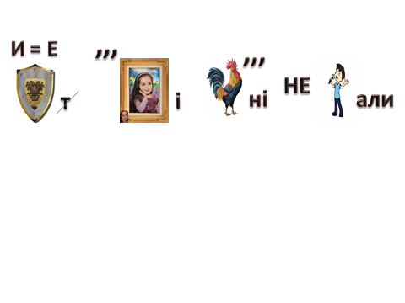
- З довідки добери до нього фразеологізми – синоніми. Склади речення з одним із них.

Довідка:1. «Ходити півнем» 2. «Вставати з півнями 3. «Півень убрід переходить» 4. «Ні світ, ні зоря» 5. «Співати півнем» 6. «Братися на світанок».

- Знайди у вірші іменники, які вжито у множині та запиши їх у формі родового відмінку .

- За допомогою алфавіту розшифруй слово ( цифра – номер літери в алфавіті) та запиши всі його лексичні значення. З одним з цих слів склади речення та зроби синтаксичний розбір.

15, 19, 2, 10, 1, 21.

- Продовж речення

Своїм полум’яним словом Т.Г.Шевченко закликав до ….. .

- До виділеного слова знайди у вірші спільнокореневе дієслово та постав його у теперішньому часі. Зроби фонетичний розбір

Творчі завдання з української мови
4 клас

- Заміни підкреслені слова синонімічними фразеологізмами. Запиши утворений текст.

Школа – це найкращий час в житті кожної людини. Починаючи з найпростішого осягати закони Всесвіту і намагатись завжди мати успіх.
Як приємно прокидатись і розуміти, що не будеш байдикувати, а підеш до рідної школи відкривати щось нове, невідоме. Там тебе зустріне твій другдуже близький, з яким ти живеш, якодне ціле. Зустріне світлий клас, і, звичайно, твій вчитель, який навчить тебе добре думати і міркувати. Допоможе усвідомити те, що бути освіченою людиною – це дуже цікаво та сучасно. Дякую тобі, школо!

Довідка: бути на коні, душа в душу, не розлий вода, укласти в голову, азбучних істин, бити байдики.

- Знайди в тексті іменники, які поєднані однією тематикою та добери до них спільнокореневі слова. Розбери всі слова за будовою.
(Школа, клас, вчитель, учні).

- Відредагуй словосполучення вживаючи іменники у формі родового відмінку. З одним із них склади речення та зроби його синтаксичний розбір.

Вечірньої свіжість, багато книжки, в межах мільйон, зручних парти, отримання знання, рідної мати, цікавих розповідь , результат якість знань.

- Зі складів утвори слова. Склади з них прислів’я та запиши.
Зроби фонетичний розбір першого слова у прислів’ї.
- 1-й склад від слова щавель; 2-й склад від слова гостя;
- 1-й склад від слова безпека;
- 1-й склад від слова робота; 2-й склад від слова зрозуміти; 3-й склад від слова підніму;
- 1-й склад від слова тортик; 2-й склад від слова прибирання; 3- й склад від слова калина;
- 1-й склад від слова діяльність; 2-й склад від слова порятунок; 3-й склад від слова розмова.
(Щастя без розуму – торбина дірява)

- Пошир речення однорідними членами та зроби морфологічний розбір останнього слова.
Наша …….., ………….., ………….., українська мова духовно збагачує народ.

